Miércoles
03
de noviembre

1º de Secundaria
Historia

El nacimiento de las trece colonias

Aprendizaje esperado: Descubre que las ideas de los liberales ingleses y de los pensadores ilustrados franceses influyeron en los hombres y mujeres que iniciaron el movimiento de independencia de las trece colonias de Norteamérica.

Énfasis: Reconocer los orígenes del establecimiento de las trece colonias de Norteamérica y su organización política, económica y social.

¿Qué vamos a aprender?

El propósito de la sesión de hoy es que reconozcas los orígenes del establecimiento de las Trece colonias de Norteamérica y su organización política, económica y social.

También vas a contestar progresivamente las siguientes preguntas guía.

- ¿Cómo y cuándo nacieron las Trece Colonias?
- ¿Dónde se encuentran ubicadas?
- ¿Cómo fue su organización política económica y social?

Serán la guía de la sesión, como también te servirán para iniciar con el reto de la semana que consta de un diagrama episodio que es funcional para ver de manera sintética la totalidad de datos importantes de un proceso histórico de manera organizada, como lo es la independencia de las Trece Colonias que continuarás estudiando en las siguientes sesiones.

¿Qué hacemos?

En la siguiente imagen podrás observar una estatua de bronce que se encuentra en el fuerte original de Jamestown, considerado actualmente patrimonio cultural y conmemora el sitio del primer asentamiento inglés en América.

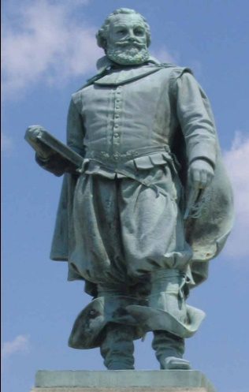

El personaje es John Smith, un soldado, marino y escritor inglés reconocido por su liderazgo al realizar expediciones. La inscripción en la base dice: "John Smith, gobernador de Virginia, 1608" y presenta el escudo de armas, así como el lema de Smith, vincere est vivere (“vivir es conquistar").

Pon atención a la siguiente lectura para identificar las causas de la fundación de una de las primeras colonias, que analizarás más adelante.

La llegada del Mayflower al nuevo mundo

“Decidieron marcharse de Inglaterra descontentos porque creían que no se respetaba la pureza de la religión. La travesía fue infernal y su barco, el Mayflower, cambió su rumbo inicial y el de la historia. Ahora se cumplen cuatro siglos de la llegada a América de aquellos emigrantes que vivieron aventuras y desventuras y fundaron las Colonias Unidas de Nueva Inglaterra, embrión de Estados Unidos.

Tras luchar contra fuertes vientos y olas monstruosas durante su épico viaje de 66 días a través del océano Atlántico, los colonos que viajaban a bordo del barco Mayflower sabían que la tierra que tenían a su vista no era la colonia de Virginia, el destino que tenían asignado por la Corona real británica, sino el cabo Cod, ubicado en el territorio del actual Estado de Massachusetts. Pero lo importante era que habían sobrevivido a la durísima travesía y que ahora tenían en sus manos la posibilidad de prosperar en el Nuevo Mundo.

Era el 11 de noviembre de 1620, una fecha histórica de la que ahora se cumplen cuatro siglos. No era el primer navío inglés que arribaba a las costas americanas ni la primera colonia que se fundó en aquel territorio. Sin embargo, la llegada de ese centenar de personas, compuesto por una mezcla de puritanos ingleses (conocidos como los pilgrimso ‘padres peregrinos’) y de aventureros y comerciantes decididos a buscarse la vida en el nuevo continente, ha pasado a ser uno de los momentos importantes en la historia de Estados Unidos.

Sobre la pequeña roca que se descubrió junto a la playa un siglo después del desembarco de estos colonos, llamada la Plymouth Rock, y en cuya superficie está grabada la fecha de 1620, los estadounidenses han construido una mitología que cuenta los orígenes de su nación.

La historia comenzó en Inglaterra a principios del siglo XVII, cuando algunos protestantes británicos se alarmaron ante la expansión del pensamiento arminiano que suavizaba la estricta teología calvinista”.

Hasta este momento has leído sobre el establecimiento de las primeras dos colonias; la primera: establecida en 1607 llamada Jamestown, posteriormente conocida como Virginia, en honor a la reina Isabel I la “Reina Virgen” de Inglaterra. Y la segunda, con la llegada del Mayflower en 1620 al puerto de Plymouth, conocida como Massachusetts

Los primeros colonos fueron muy aventurados al llegar a tierras desconocidas, dejando atrás su país, tal vez algunos su familia, para llegar a un territorio incierto, donde no sabían lo que les esperaba. Pero quizá muchos con sueños de empezar de nuevo y mejorar su calidad de vida. Fueron llegando muchos inmigrantes; algunos emigraban por persecución religiosa y política, mientras que otros buscaban una mejor forma de vida.

Anota en tu cuaderno las siguientes dos preguntas que te permitirán guiarte:

- ¿Cómo y cuándo nacieron las Trece Colonias?
- ¿Dónde se encuentran ubicadas?

Retomando un poco de la lectura anterior, el nombre trece colonias se le ha dado a los territorios de Inglaterra en el Atlántico Norte y desde el establecimiento de los primeros colonos británicos.

- Virginia fue el primer asentamiento de la Corona Inglesa en el año 1607, liderada por Jonh Smith.

Años después, Virginia se convirtió en colonia real, condición que mantuvo hasta 1776.

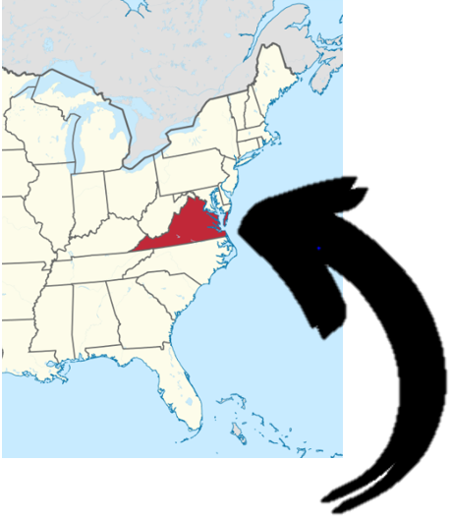

- Para el año 1620 fue fundada Massachusetts con la llegada del buque Mayflower, encabezado por un grupo de peregrinos que tenían como propósito tener libertad religiosa

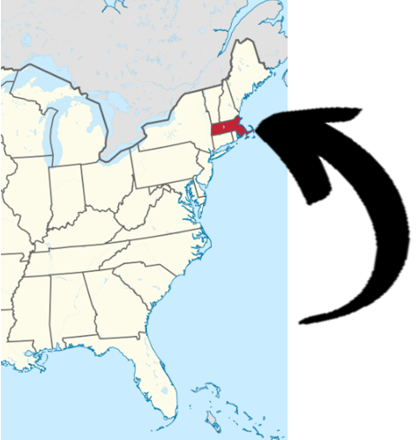
Años más tarde en esta colonia se establece la Universidad de Harvard College.

- Tres años despues, en 1623, se funda New Hampshire fundada por Ferdinando Gorges y John Mason con la intención de ampliar el territorio, ya que pertenecía a Massachusetts hasta que fue nombrada colonia por el gobierno británico en 1679.
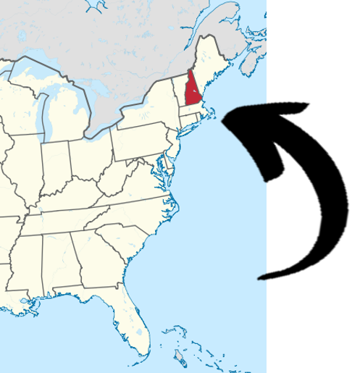

- Continúa Maryland para el año 1634; fundada por Cecil Calvert (Lord Baltimore) esta colonia buscaba libertad religiosa.

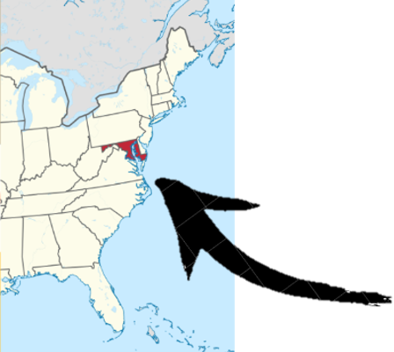

- Ya para 1635 Connecticut es fundada por Thomas Hooke, con la idea de ganar ventas y nuevas tierras. Connecticut fue legalmente reconocido como colonia de Inglaterra en 1662. Como dato interesante, su nombre tiene origen en la nación de los nativos que habitaban la zona mucho antes, Algonquines “Quinnehtukqut” (Gran rio turbulento).

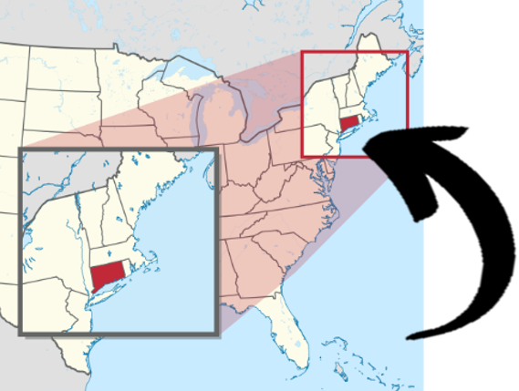

- Rhode Island fue fundada en 1636 por Gogger Williams buscando la libertad religiosa de un grupo de inconformes. Años más tarde, Williams viajó a Inglaterra, donde obtuvo una concesión legal para integrar pequeñas localidades una sola colonia, Rhode Island que es isla roja en holandés.

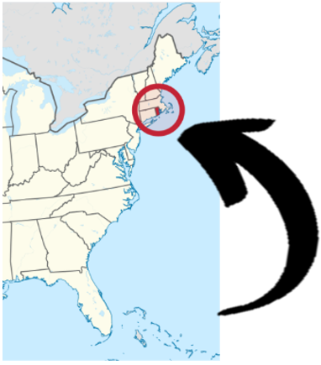

- La colonia de Delaware se fundó en 1638, los suecos realizaron asentamientos permanentes en Wilmington, bajo la dirección del holandés Peter Minuit.

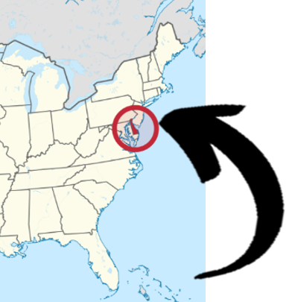

- Carolina del Norte. Para el año 1653 un grupo de colonos provenientes de Virginia forman asentamientos en Carolina del Norte, para ganar comercio y vender tierras.

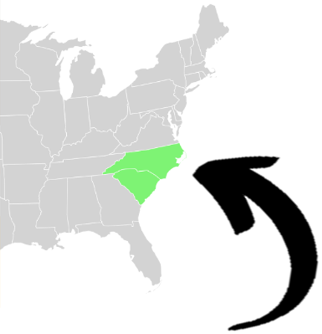

- Llegan ingleses a establecerse de forma permanente en Carolina del Sur en el año 1670, bajo la supervisión de los 8 aristócratas propietarios de muchos territorios.

La concesión original de Carolina del Sur era mucho más extensa, pero al definir límites con Carolina del Norte y Georgia redujo su territorio.

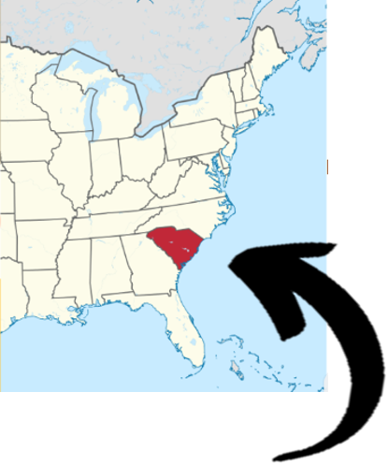

- New Jersey. Se funda en 1664 Por el Barón John Berkeley y Sir George Carteret, haciendo de New Jersey una propiedad privada, el 23 de junio de 1664, con el propósito de ganar nuevos territorios.

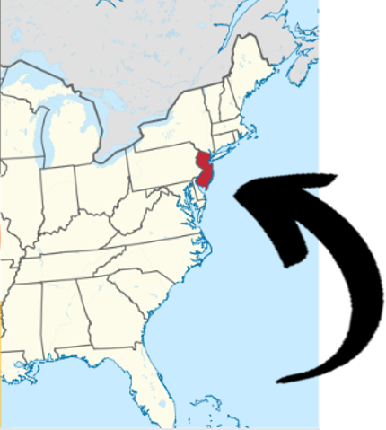

- Originalmente Nueva York fue fundada como una colonia holandesa llamada New Amsterdam en 1624. Pronto sería conquistada por los británicos en 1664. La presencia dual de colonos, tanto holandeses como ingleses, dio paso a una serie de conflictos que duraron hasta el siglo XVIII.

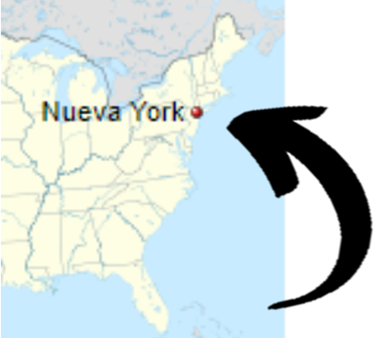

- Pensilvania fue fundada por William Penn en 1681 y se caracterizó por su tolerancia a la religión, lo que era muy atractivo para atraer migrantes al nuevo mundo.

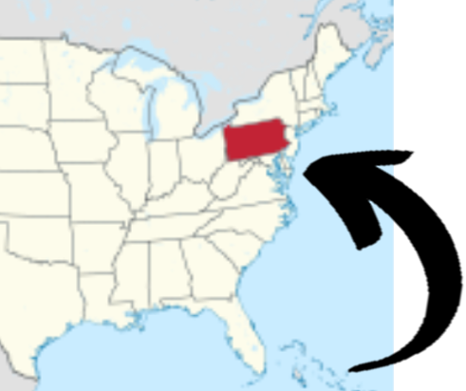

- La colonia de Georgia fue fundada en 1732 por James Oglethorpe, un soldado, político, filántropo y que había recibido un poder para apoderarse del territorio a nombre de la Gran Bretaña. El nombre de Georgia fue en honor al rey George II.

Georgia fue la última de las trece colonias británicas establecidas en América del Norte

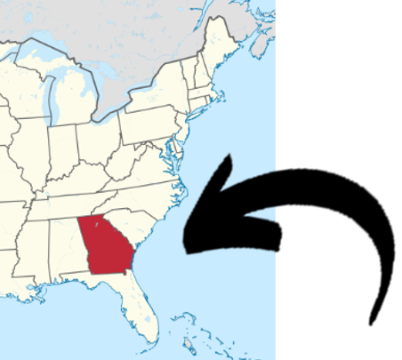

Es interesante y enriquecedor conocer cada una de las trece colonias y ubicarlas geográficamente.

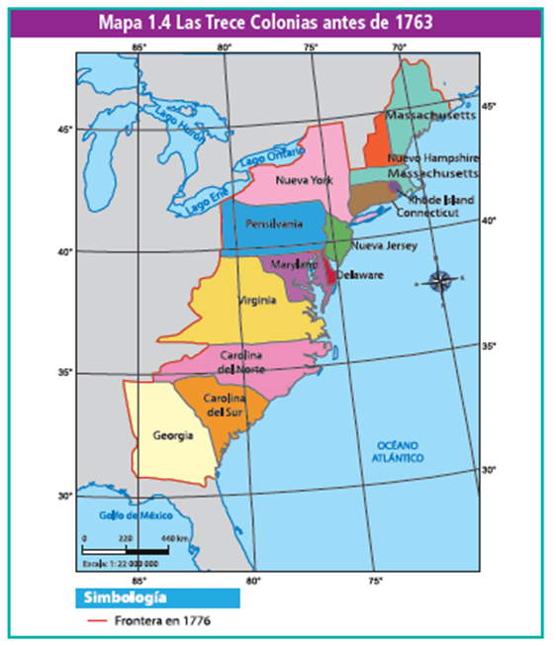

Este mapa muestra la ubicación de las trece colonias desde la llegada de los primeros colonos en 1607, hasta la fundación de la última en 1732, en la costa del océano Atlántico de América Norte.

Tuvo que pasar más de un siglo para que terminaran de establecerse las trece colonias. En ese siglo se realizaron transformaciones significativas en su organización, aunque no fue una tarea sencilla, les permitió elevar su calidad de vida, observa el siguiente video donde podrás reconocer el tipo de organización política económica y social de los colonos de las trece colonias. Pero antes, anota en tu cuaderno la tercera pregunta guía.

- ¿Cómo fue su organización política económica y social?

También podrás encontrar elementos que sean importantes para el reto de la semana. Observa el siguiente video del minuto: 00:20 al 04:15

- Independencia de las Trece Colonias de Norteamérica. Una familia colonial.
https://www.youtube.com/watch?v=W4e2xP2z0JI

Hagamos una recapitulación del video

Iniciaremos con su organización política, económica y por ultimo social, ya que si pusiste atención, habrás observado que la protagonista es Abigail Cabott, esposa de un comerciante y vivían en la Isla de Boston, Massachusetts.

- Su organización política tenía como visión principal garantizar los derechos de los colonos, les permitía el derecho a tener un juicio y ser representados, dando certeza a una vida tranquila y próspera para los colonos.

En cuanto a lo económico:

- Una de las prioridades de la colonia Inglesa que tenía al colonizar el norte de América fue obtener productos coloniales y disponer de un nuevo mercado para sus exportaciones y así mismo desarrollar nuevas actividades económicas. Muchos se dedicaron a los desembarques de mercancías como algodón o tabaco entre otras, al comercio, construcción de barcos, la manufactura, las granjas de ganado.

- Estas actividades económicas eran consideradas muy redituables. Gracias a ellas familias enteras cambiaron de estilo de vida, para formar parte de estas nuevas colonias.

- Habló de la diferencia entre las colonias del Norte y Sur. Las colonias del norte donde vivía Abigail y su familia se dedicaron principalmente al comercio marítimo y a la pesca, mientras tanto. Las colonias del sur eran de ideas conservadoras y su actividad económica estaba enfocada en las plantaciones de tabaco, algodón arroz e índigo (un colorante textil) el trabajo era realizado en su mayoría por esclavos provenientes de África, como fue comentado en el video.

En cuanto a lo social

- La educación fue un gran logro para los colonos. El predominio de religiones protestantes, que exigían leer e interpretar la Biblia, y la necesidad de trabajar de las familias, impuso la crear escuelas en casi todos los pueblos, apoyadas por los vecinos, se enseñaba a los niños a leer, escribir y contar. Los niveles de analfabetismo eran muy bajos, más en el norte. Situación que no alcanzaban los más cultos países europeos. La iglesia protestante los formaba como personas trabajadoras y responsables.

- La llegada de un gran número de inmigrantes de diferentes religiones y costumbres fue la base de la tolerancia. Incluso cuando la ley imponía la conformidad religiosa hubo algunas colonias que se negaron, tales como Rhode Island, Pensilvania, Delaware y New Jersey, no hay conexión entre el estado y la iglesia, ya que había un alto grado de libertad religiosa desde el principio. A su vez, esta tolerancia seguía atrayendo a otros grupos de inmigrantes al nuevo mundo. Su población fue creciendo a pasos agigantados. De 210 000 habitantes en 1690 a 2 121 376, en 1770. Lógicamente, esto es el resultado de la inmigración voluntaria y algunas veces forzada a gran escala de blancos y esclavos.

Se calcula que entre los migrantes sobrepasaron medio millón de europeos. Fueron considerados muy buena mano de obra ya que llegaban en edad laboral. Muchos llegaban con la visión de trabajar, y pagar los gastos del transporte y deudas que regularmente pagaban con trabajo eran considerados siervos hasta saldar la cuenta podían ser propietarios agrícolas u hombres mercantes.

Los migrantes esclavos no corrían con tal suerte ya que ellos eran comerciados sin su consentimiento, y tenían que trabajar en las distintas actividades económicas. Casi 90% de ellos se distribuían en las colonias del Sur.

El crecimiento económico trajo más migrantes, lo que aumentó la población. Muchos colonos se vieron beneficiados, ya que la mayoría preservaba las costumbres de su lugar de origen, como también las actividades económicas y el gobierno garantizaba sus derechos.

El bienestar de una sociedad está ligada al desarrollo de diversos aspectos, por ello ahora hablaremos de la organización política económica y social de las colonias.

La organización política, económica y social es parte central del propósito de esta sesión. Verás a detalle su organización en los diferentes ámbitos.

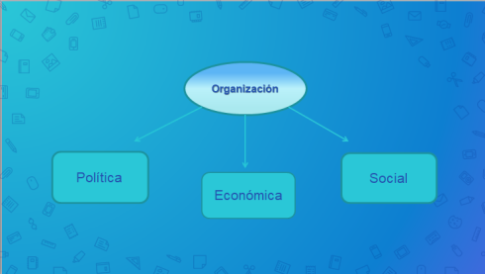

La corona Inglesa mantenía una hegemonía internacional, y la colonización de las trece colonias le permitía ampliar nuevos mercados y abastecimiento de materias primas, así como contrarrestar problemas de mendicidad, desempleo, crecimiento poblacional, acumulación de tierras y disidencia religiosa.

Pues bien, en la organización política:

Todas las colonias inglesas tenían algo en común que era su estructura de gobierno, a pesar de que algunas de ellas eran colonias reales, algunas tenían varios propietarios y otras de compañías privadas. Dicha estructura consistía en:

- Un gobernador.
- Un consejo –que actuaba como la cámara alta del poder legislativo-.
- Y una asamblea legislativa.

Es así en todas las colonias, a excepción de Rhode Island y Connecticut, donde el poder legislativo era elegido, el gobernador era nombrado por la corona --o el propietario de la colonia-- y poseía amplios poderes.

El gobernador encabezaba todo el gobierno, el representante oficial del rey y el jefe de las fuerzas armadas. Entre sus competencias estaban la de convocar y disolver la asamblea, vetar leyes que no eran de su agrado y nombrar cargos inferiores.

En las colonias del Sur tenían una variante ya que este sistema de democracia directo no funcionaba igual. En estas colonias, la entidad administrativa y judicial básica era el tribunal del condado, que estaba formado por jueces de paz que nombraba el gobernador. Éste también nombraba al sheriff, primer mandatario del condado, que estaba encargado de mantener la paz, recaudar impuestos y supervisar el correcto desarrollo de las elecciones.

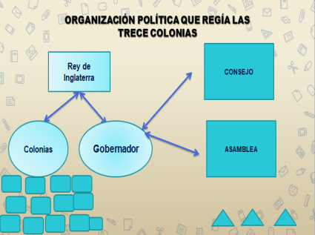

En cuanto a la economía:

Las colonias del norte y sur estaban motivadas por prácticas comerciales y vinculadas por el llamado "Acuerdo colonial", que los obligaba a proporcionar materias primas a Inglaterra a cambio del derecho a aceptar sus productos manufacturados. No podían exportar libremente sus productos y los obligaban a comprar los procedentes de Europa a un precio más elevado, lo que los orillaba a recurrir a prácticas ilegales.

En el ámbito social:

En la era colonial la tierra era abundante, y todo hombre libre tenía la oportunidad de alcanzar, si no la prosperidad, al menos la independencia económica.
El mercantilismo comercial se expandió enormemente por todas las colonias y el dinero fue un elemento clasificatorio de su sociedad. Pero la adquisición de una propiedad era propia de la clase alta estaba formada por los comerciantes, propietarios de plantaciones y burgueses.

Le seguía un sector medio de pequeños propietarios agrícolas y comerciales, artesanos y profesionales.

En la parte inferior estaban los siervos y los esclavos.

Ahora sabes que la organización de las trece colonias fue fundada por colonos y migrantes de distintas regiones europeas que mediante las diferentes actividades económicas lograron mejorar su calidad de vida.

Recapitulando.

Las Trece Colonias nacen con el primer establecimiento Inglés en territorio americano con la llegada de navegante John Smith, el 13 de mayo, a Jamestown, Virginia. EN 1620 arriba el Mayflower a Plymouth, Massachussets.

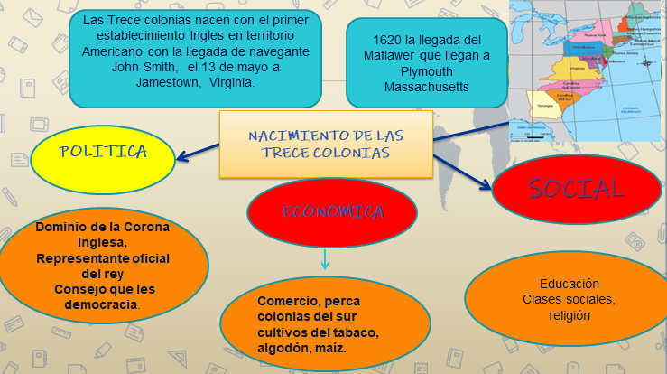

En el ámbito político recuerda que las colonias se encontraban bajo el dominio de la corona Inglesa bajo la conducción de un gobernador que era el representante oficial del rey, aunque también tenían un consejo

En cuanto a lo económico recuerda las actividades económicas de las colonias del Norte por ejemplo, comercio, pesca, entre otras, y también las colonias del Sur como los cultivos del tabaco, algodón, maíz.

En el ámbito social no pierdas de vista la educación y su método contra el analfabetismo. La división de las clases sociales, que se denominaban por alta los propietarios de tierras y comerciantes de alto rango, la clase media como mercaderes, artesanos entre otros y baja esclavos y siervos.

No olvides consultar en tu libro de texto, donde podrás encontrar información valiosa. Identifica las ideas principales para que te permita complementar lo aprendido.

El Reto de Hoy:

El reto de la semana consiste en un diagrama episodio. Éste se llenará con la información de las sesiones de la semana. Recuerda que es funcional para ver de manera sintética la totalidad de datos importantes de la Independencia de las Trece Colonias.

El diagrama episodio consta de cinco apartados que se van a ir complementando, y en esta sesión corresponde ubicar las colonias en un mapa de América. También puedes colocar los primeros asentamientos en Virginia 1607 y Massachusetts 1620 como referencia a la llegada de los primeros colonos. Los demás apartados se retomarán en las próximas sesiones.

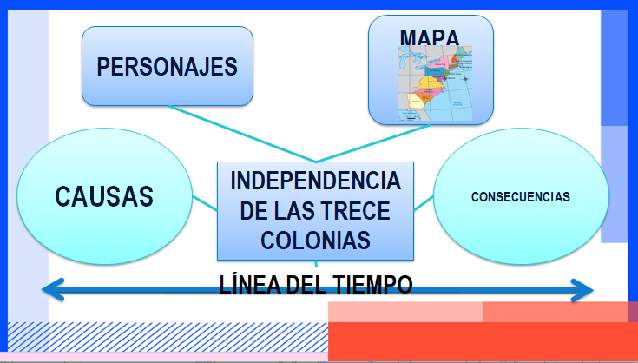
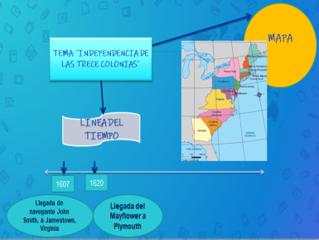

¡Buen trabajo!

Gracias por tu esfuerzo.

Para saber más:
Lecturas
https://www.conaliteg.sep.gob.mx/

